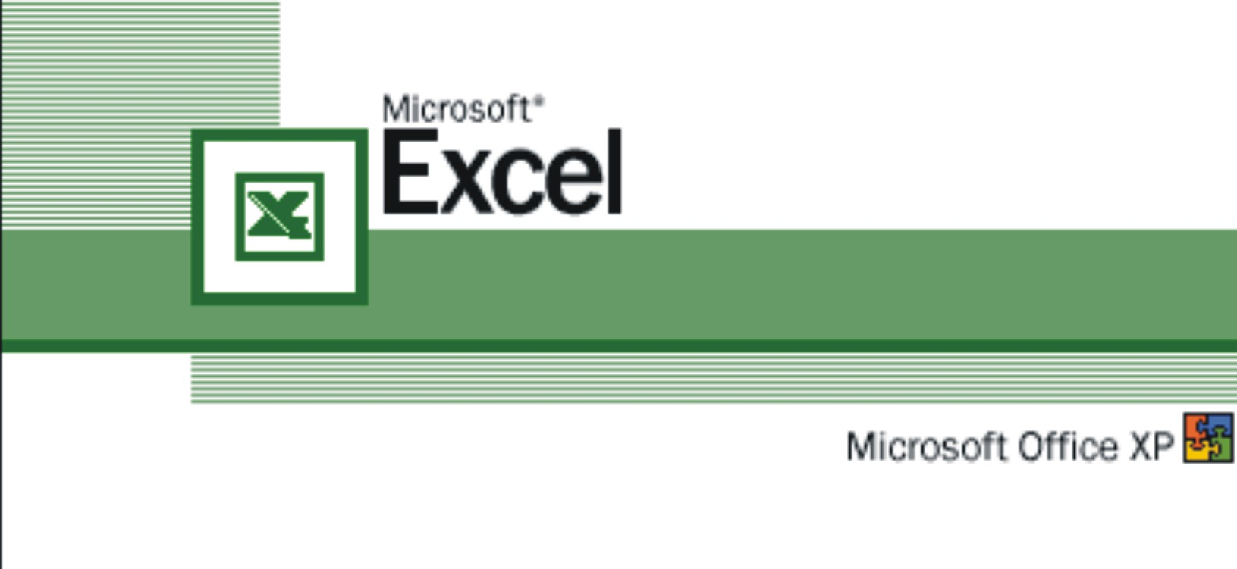

Básico
Carga de Excel.

Para comenzar a trabajar con Microsoft Excel hacemos click en el botón INICIO de la barra de tareas de Windows, seleccionamos la opción programas y dentro de este grupo de programas seleccionamos Microsoft Excel.-
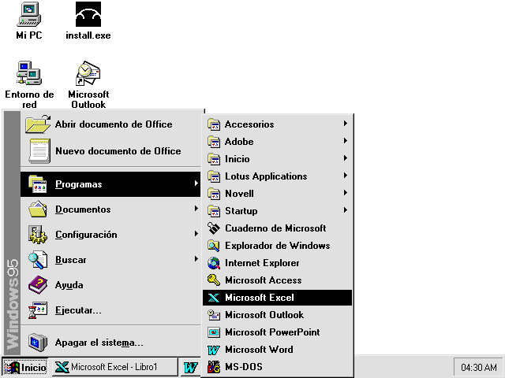

Descripción de la pantalla.

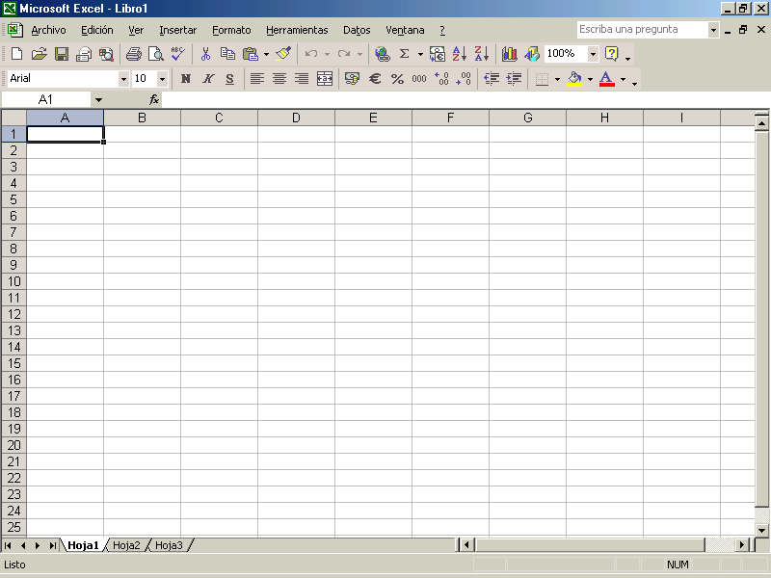
Barras de
Herramientas
Barra de
Formulas
Hojas del
Libro
Celda
Activa

Barra de estado:
La barra de estado, el área de Excel situada debajo de la ventana del documento, proporciona información acerca del estado de lo que se está viendo en la ventana y cualquier otra información relativa al contexto. Para mostrar la barra de estado, haga clic en el comando Opciones del menú Herramientas, haga clic en la ficha Ver y, a continuación, active la casilla Barra de estado debajo de Ventana.

Barras de desplazamiento:
Se utilizan para desplazarse dentro de una hoja. Para activarlas haga click en el menú Herramientas, luego en Opciones y, a continuación, en la ficha Ver; luego active las casillas de verificación Barra horizontal y Barra vertical.

Barras de herramientas:
La barras de herramientas permiten organizar los comandos en Microsoft Excel del modo que desee para que puedan buscarse y utilizarse con rapidez. Pueden ocultarse, mostrarse y moverse.

Barras de Menú:
Esta barra contiene menús como Archivo, Edición y Ver. La barra de menús predeterminada contiene menús y comandos para trabajar con hojas de cálculo. Si trabaja con una hoja de gráfico o un gráfico incrustado, aparecerá en su lugar la barra de menús de gráficos. Algunos comandos de menú tienen iconos junto a ellos, de modo que puede asociarse rápidamente el comando con el botón de la barra de herramientas correspondiente.

Barra de Formulas:
Barra situada en la parte superior de la ventana que muestra el valor constante o fórmula ingresada en la celda activa. Para escribir o modificar valores o fórmulas, seleccione una celda, escriba los datos en ella y, a continuación, presione ENTER. También puede hacer doble clic en una celda para modificar directamente los datos en ella.

CONCEPTOS BASICOS

Libros y hojas de cálculo:
En Microsoft Excel, un libro es el archivo en que se trabaja y donde se almacenan los datos. Cada libro puede contener varias hojas. Dentro de cada hoja pueden realizarse cálculos y analizar datos. Pueden introducirse y modificarse los datos simultáneamente en varias hojas y pueden ejecutarse las operaciones basándose en los datos de varias hojas. Si se crea un gráfico, puede incluirse en la misma hoja, junto con los datos o en una hoja nueva. Los nombres de las hojas aparecen en etiquetas en la parte inferior de la ventana de la hoja de cálculo. Para moverse de una hoja a otra, haga clic en las etiquetas de las hojas. El nombre de la hoja activa aparecerá en negrita.

Filas, Columnas y Celdas:
Cada Hoja de cálculo esta formada por Celdas organizadas en Filas y Columnas. Cada celda tiene una referencia que indica su posición en la fila y la columna, por ejemplo, C3 (Celda que se encuentra en la intersección de la Columna C y la Fila 3).

Desplazamiento dentro del Libro y de la Hoja

Teclas para desplazarse en una ventana de libro de trabajo

FLECHA ARRIBA o Desplaza la pantalla una fila hacia arriba o
FLECHA ABAJO hacia abajo.-

FLECHA IZQUIERDA O Desplaza la pantalla una columna a la
DERECHA izquierda o la derecha.-

RE PÁG o AV PÁG Se desplaza una pantalla hacia arriba o hacia abajo.-

ALT+AV PÁG Se desplaza una pantalla hacia la derecha.-

ALT+RE PÁG Se desplaza una pantalla hacia la izquierda.-

CTRL+RE PÁG Se desplaza a la hoja anterior en el libro de trabajo.-

CTRL+AV PÁG Se desplaza a la hoja siguiente en el libro de trabajo.-

CTRL+RETROCESO Se desplaza para presentar la celda activa.-

BLOQ DESPL Activa o desactiva Bloqueo de Celda activa.-

F5 Ir a una celda determinada.-
Además de estos métodos de teclado es posible utilizar el Mouse para:

- Desplazarse en la hoja utilizando la barra de desplazamiento.-
- Ir a otra hoja haciendo click sobre la solapa de hoja correspondiente.-
- Seleccionar celda activa, haciendo click sobre ella.-
- Seleccionar una fila, haciendo click en el número correspondiente.-
- Seleccionar una columna, haciendo click sobre la letra correspondiente.-
- Seleccionar toda la hoja, haciendo clic en el botón seleccionar todo (el rectángulo de la esquina superior izquierda de la hoja de calculo donde convergen los encabezados de filas y columnas).-

CONTENIDO DE LAS CELDAS

Cada celda puede contener uno de los siguientes elementos:

- Rótulos: (Cadena de caracteres de los cuales, por lo menos uno de ellos, no es numérico).

- Números: (Valores numéricos)

- Fórmulas: Una secuencia de valores, referencias de celda, etc. que generan un valor nuevo a partir de los valores existentes. Una fórmula comienza siempre por un signo igual (=).

- Funciones: Las funciones son fórmulas predefinidas que ejecutan cálculos utilizando valores específicos, denominados argumentos.

Ingreso de rótulos y valores

Introducir números, rótulos (texto), una fecha o una hora

Haga clic en la celda en la que desee introducir los datos.

Escriba los datos y presione ENTER o una de las flechas de desplazamiento.

Al ingresar rótulos podremos observar que Excel los alinea predeterminadamente a la izquierda, de manera contraria a los números que son alineados a la derecha, podremos posteriormente modificar esta alineación haciendo uso de las herramientas de formato de celdas.

Cuando ingrese fechas utilice una barra o un guión para separar las partes de la fecha; escriba, por ejemplo 9/5/96 o Jun-96.

Para introducir una hora según el horario de 12 horas, escriba un espacio y, a continuación, a o p detrás de la hora, como por ejemplo, 9:00 p. De lo contrario, Excel introducirá la hora como a.m.

Los valores correspondientes a fechas, horas e importes monetarios son considerados internamente como valores numéricos, si bien nosotros podremos modificar el formato para obtener una visualización adecuada.

Sugerencias:

Para introducir la fecha del día, presione CTRL+ ; (punto y coma).

Para introducir la hora actual, presione CTRL+ : (dos puntos).

FORMULAS

Una fórmula es una ecuación que analiza los datos en una hoja de cálculo. Las fórmulas realizan operaciones con los valores de la hoja de cálculo, como suma, multiplicación y comparación.

Sintaxis de las fórmulas

Las fórmulas calculan los valores en un orden específico que se denomina sintaxis. La sintaxis de la fórmula describe el proceso del cálculo.

En Excel, una fórmula comienza por un signo igual (=), seguido del cálculo que realiza. Los cálculos involucran operadores que pueden ser un valor que no cambie (un valor constante), una referencia de celda o de rango, un nombre o una función de la hoja de cálculo.

Excel calcula una fórmula de izquierda a derecha, comenzando por el signo igual (=) y respetando el orden de las operaciones matemáticas. Por ejemplo, la fórmula:

=5+2*3

Da un resultado de 11 porque Excel calcula la multiplicación antes que la suma. La fórmula multiplica 2 por 3 (resultando 6) y, a continuación, suma 5.

Pueden utilizarse paréntesis para alterar el orden de cálculo. Por ejemplo, la formula:

=(5+2)*3

Suma en primer lugar 5 y 2 y, a continuación, multiplica el resultado por 3, resultando 21.

Las fórmulas también pueden hacer referencia a otras celdas en la misma hoja de cálculo o a celdas en otras hojas de cálculo del mismo libro. En el siguiente ejemplo, se suma el valor de las celdas B4 y B5 y, a continuación, el resultado se divide entre la suma de los valores de las celdas D5, E5 y F5.

=(B4+B5)/(D5+E5+F5)

El valor de la celda que contiene la fórmula depende del valor en la otra celda. Siempre que cambie el contenido de las celdas a las que se hace referencia, cambiará también la celda que contiene la fórmula.

Referencias a celdas, referencias relativas y absolutas

Una referencia identifica una celda o un rango de celdas en una hoja de cálculo e indica a Microsoft Excel en qué celdas debe buscar los valores o los datos que se desea utilizar en una fórmula. En las referencias se pueden utilizar datos de distintas celdas de la hoja de cálculo en una fórmula o bien, utilizar el valor de una celda en varias fórmulas. También puede hacerse referencia a las celdas de otras hojas en el mismo libro, a otros libros.

Hacer referencia a una celda:
Introduzca la letra de columna seguida del número de fila. Por ejemplo, D50 hace referencia a la celda en la intersección de la columna D y la fila 50. A este tipo de referencia se le llama: Referencia relativa.

Hacer referencia a un rango de celdas:
Introduzca la referencia de la celda en la esquina superior izquierda, dos puntos (:) y, a continuación, la referencia a la celda en la esquina inferior derecha del rango. Por ejemplo A10:D20 hace referencia al rango de celdas comprendidas en el “rectángulo” definido por las celdas A10, A20, B10, B20 (estas celdas están incluidas en el rango).

Según la tarea que se desee ejecutar en Excel, pueden utilizarse referencias relativas de celda, que se actualizan al copiar o mover la fórmula, o referencias absolutas, que son referencias de celda que siempre hacen referencia a las celdas ubicadas en una posición específica.

Diferencia entre referencias relativas y absolutas

Si se copia una fórmula que utiliza referencias relativas, se actualizarán las referencias en la fórmula. En el siguiente ejemplo, la fórmula en la celda C2 se ha copiado en la celda C3. La fórmula en la celda C3 ha cambiado a =A3*B3, por esta razón es que se le llama referencia relativa ya que si copio o muevo una formula las referencias a las celdas que involucre la formula cambian.

 | A | B | C
1 | PRECIO | CANTIDAD | TOTAL
2  COPIAR | 10 | 2 | =A2*B2
3 | 20 | 3 | =A3*B3

Si no desea que cambien las referencias cuando se copie una fórmula en una celda diferente, utilice una referencia absoluta. Por ejemplo, si la fórmula multiplica la celda A2 por la celda B5 (=A2*B5) y quiere copiar la fórmula en otra celda, cambiarán ambas referencias. Puede crearse una referencia absoluta a la celda B5 colocando un signo de PESOS ($) delante de las partes de la referencia que no quiero que cambien. Por ejemplo, para crear una referencia absoluta a la celda B5, agregue signos de pesos a la fórmula como se indica a continuación:

 | A | B
1 | PRECIO | I.V.A.
2  COPIAR | 100 | =A2*$B$5
3 | 200 | =A3*$B$5
4
A2 – Referencia relativa.
$B$5 – Referencia absoluta.
5 | % I.V.A. : | 23%

Al copiar o mover una formula que contenga referencias absolutas a celdas estas referencias no cambian, obsérvese que en el ejemplo la referencia a la celda A2 (referencia relativa) fue actualizada al copiar la formula.
El usar referencias relativas o absolutas depende del calculo que se quiera realizar, como vimos en el primer ejemplo es útil que todas las referencias a las celdas se actualicen y en cambio en el segundo ejemplo la referencia a la celda que B5 debe quedar necesariamente fija.

Para cambiar una referencia relativa a una referencia absoluta, se pude presionar la tecla F4, la cual transforma una referencia, por ejemplo, en el ejemplo anterior ingresamos la referencia B5, y a continuación presionamos la tecla F4, cambiando la referencia a $B$5, referencia absoluta como ya hemos visto.

BARRA FORMATO

Utilizando la Barra de Herramientas Formato podrá modificar fácilmente la apariencia de los datos ingresados en la hoja de calculo

Uso de la barra formato:

- Cambiar la fuente o el tamaño de fuente

- Seleccione todas las celdas o bien el texto específico de una única celda al que desee dar formato.

- Seleccione la fuente que desee haciendo clic en el cuadro Fuente
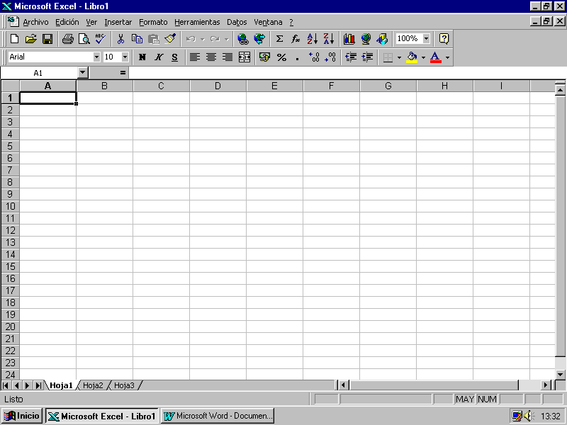

- Seleccione el tamaño de fuente que desee haciendo clic en el cuadro Tamaño de fuente

- Aplicar negrita, cursiva o subrayado al texto o a los números seleccionados

- Seleccione todas las celdas o bien el texto específico de una única celda al que se desea dar formato.

- En la barra de herramientas Formato, haga clic en el botón del formato que desee.

Negrita
Cursiva
Subrayado
- Cambiar el color del texto

- Seleccione todas las celdas o bien el texto específico de una única celda al que se desee dar formato.

- Para aplicar el color que se ha seleccionado últimamente, haga clic en Color de fuente.

- Para aplicar un color diferente, haga clic en la flecha que aparece junto a Color de fuente y, a continuación, elija un color en la paleta.

- Cambiar la alineación horizontal del contenido de las celdas.

- Seleccione la celda o el rango de celdas a las que quiera modificar la alineación.

- Para seleccionar la alineación deseada...
Haga clic en:

Alinear a la izquierda
Centrar
Alinear a la derecha
Centrar en varias celdas
- Cambiar la forma en que Excel muestra números

- Seleccione las celdas a las que desea dar formato.
- Haga clic en el botón del formato que desee.

Estilo millares Ej.: 1.000,50
Estilo de moneda Ej.: $ 1.000,50
Estilo porcentual Ej.: 10%
Reducir decimales
Aumentar decimales
Nota:
El formato de número que se aplique, no afectará al valor real de la celda que utiliza Excel para ejecutar las operaciones. El valor de la celda activa se muestra en la barra de fórmulas.

- Aplicar bordes a celdas

- Seleccione las celdas a las que desee agregar bordes.
- Para aplicar el estilo de borde seleccionado últimamente, haga clic en
Bordes

- Para aplicar un estilo de borde diferente, haga clic en la flecha que aparece junto al botón Bordes y, a continuación, haga clic en un borde de la paleta.
- Sombrear celdas con colores sólidos

- Seleccione las celdas a las que desea aplicar un sombreado.
- Para aplicar el color que se ha seleccionado últimamente, haga clic en
Color de relleno

- Para aplicar un color diferente, haga clic en la flecha que aparece junto al botón Color de relleno y elija un color en la paleta.

- Realizar sangría izquierda del texto de una celda

- Seleccione las celdas que contienen el texto en que desee realizar una sangría.
- Haga clic en Aumentar sangría 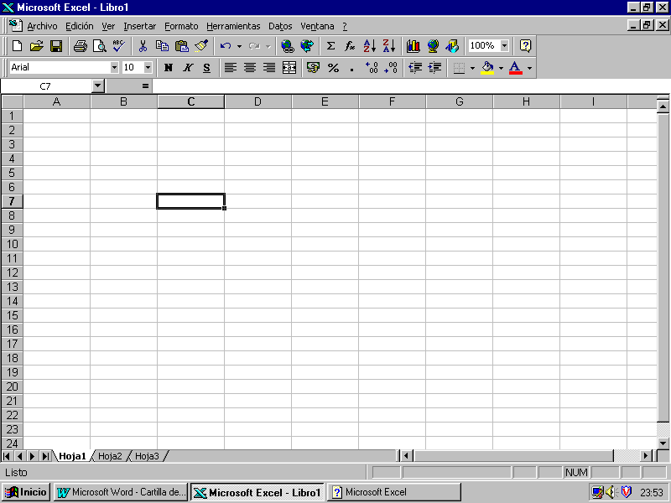

- Para disminuir o quitar la sangría
Haga clic en Disminuir sangría

MANEJO DE LIBROS

Guardar un libro nuevo que no tiene nombre
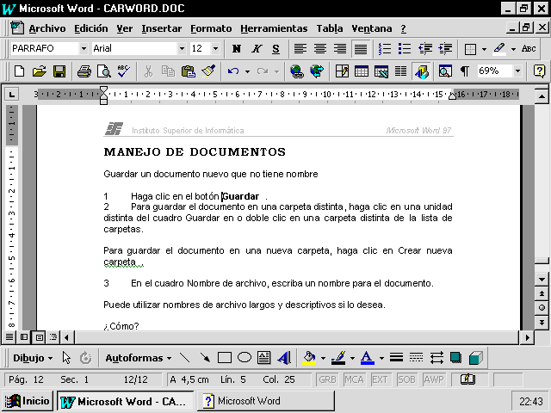
- Haga clic en el botón Guardar:

- Para guardar el libro en una carpeta distinta, haga clic en una unidad distinta del cuadro Guardar en o doble clic en una carpeta distinta de la lista de carpetas.

- En el cuadro Nombre de archivo, escriba un nombre para el libro.
Puede utilizar nombres de archivo largos y descriptivos si lo desea.

- Haga clic en Guardar.

Nota:
Si desea un acceso rápido a este libro, puede guardarlo en la carpeta Favoritos. Para mostrar la carpeta Favoritos en el cuadro Guardar en, haga clic en Buscar en Favoritos. 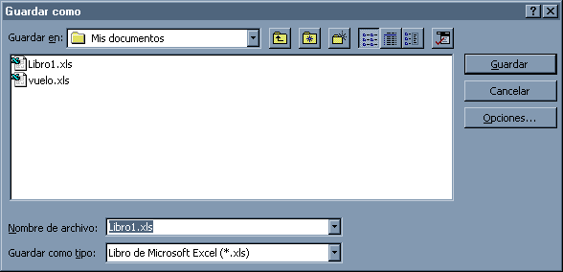

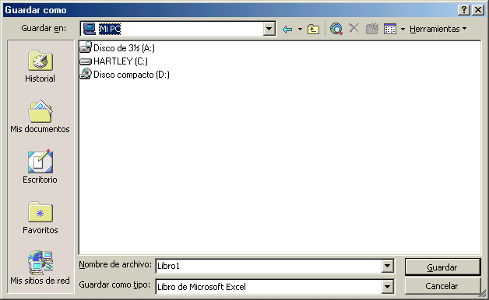

Sugerencia:
Para facilitar la identificación y búsqueda de un libro en el futuro, haga clic en el comando Propiedades del menú Archivo. En la ficha Resumen, escriba información como el título del libro, el asunto, el autor, las palabras clave y el comentario. De esta forma, podrá buscar el libro según propiedades de archivo específicas como el autor, el asunto o el título.

Cerrar un libro

Cierra el archivo activo sin salir de la aplicación. Si el archivo contiene cambios no guardados, se le preguntará si desea guardar los cambios antes de cerrarlo. Para cerrar el archivo abierto, haga clic en Archivo y luego otro clic en Cerrar. Para cerrar todos los archivos abiertos, mantenga presionada la tecla MAYÚS y haga clic en Cerrar todo del menú Archivo.

Abrir un libro previamente grabado
- Haga clic en el botón Abrir: 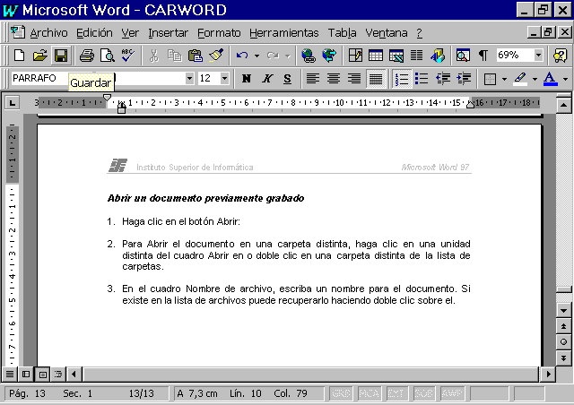
- Para Abrir un libro de una carpeta distinta, haga clic en una unidad distinta del cuadro Buscar en o doble clic en una carpeta distinta de la lista de carpetas.
- En el cuadro Nombre de archivo, escriba un nombre para el libro. Si existe en la lista de archivos puede recuperarlo haciendo doble clic sobre él.
4. Haga clic en el botón Abrir.

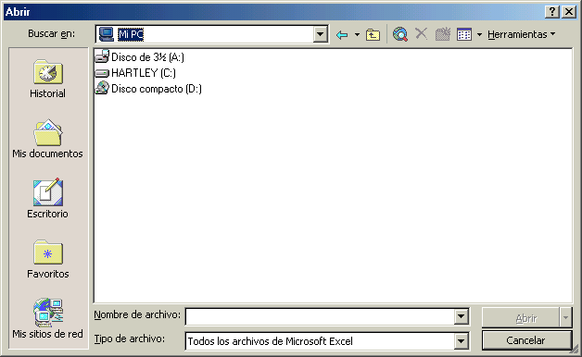

Crear un nuevo libro.
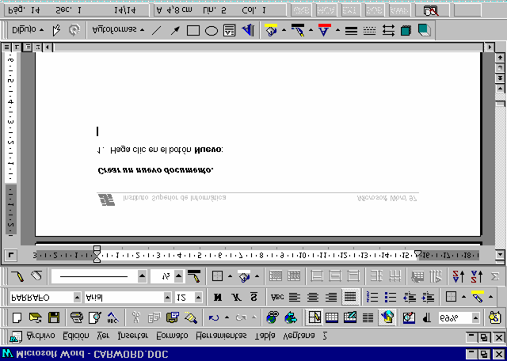
- Haga clic en el botón Nuevo:

En el área de trabajo aparecerá un libro nuevo, podrá apreciar en la barra de títulos el nombre de dicho libro ( automáticamente LIBRO Nº )

AUTOLLENADO

Si observamos la celda activa o el rango de celdas seleccionado podremos ver un pequeño cuadro negro situado en la esquina inferior derecha de la selección (se le llama botón de autollenado). Cuando se señala con el puntero el botón de autollenado, éste cambiará a una cruz negra.
Arrastrando el Botón de Autollenado de una celda, podrá copiarla en otras de la misma fila o columna. Si la celda contiene un número, una fecha o una hora que Excel puede extender en serie, los valores se incrementarán en lugar de copiarse. Por ejemplo, si la celda contiene "Enero", podrá rellenar rápidamente las demás celdas de una fila o columna con "Febrero", "Marzo" y así sucesivamente. Podrá crear una serie de relleno personalizada para las listas de texto que suela utilizar con frecuencia, como por ejemplo las regiones de ventas de su organización.

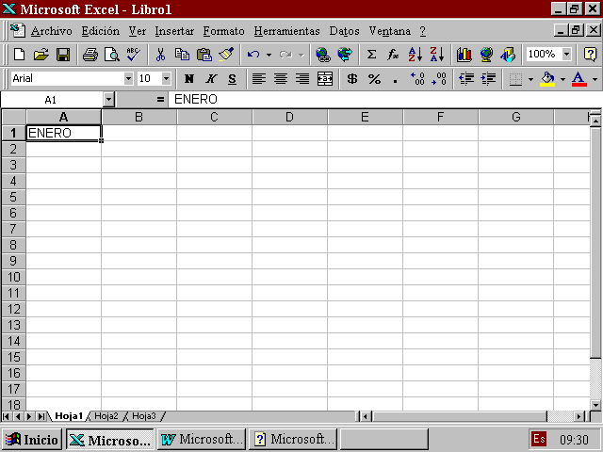
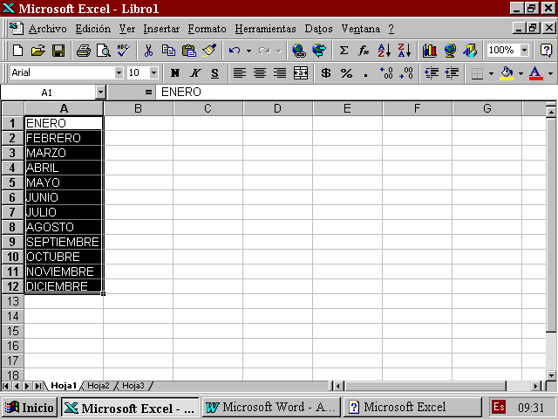
Arrastro botón de Autollenado

Copiar celdas dentro de una fila o columna

- Seleccione las celdas que contengan los datos que desee copiar.
- Arrastre el controlador de relleno sobre las celdas que desee rellenar y, a continuación, suelte el botón del Mouse.

Rellenar una serie de números, fechas u otros elementos

- Seleccione la primera celda del rango que desee rellenar y, a continuación, introduzca el valor inicial de la serie.
- Seleccione la siguiente celda del rango e introduzca el elemento siguiente de la serie. La diferencia entre los dos elementos iniciales determinará la cifra de incremento de la serie.
- Seleccione las celdas que contengan los valores iniciales.
- Arrastre el Botón de Autollenado sobre el rango que desee rellenar.

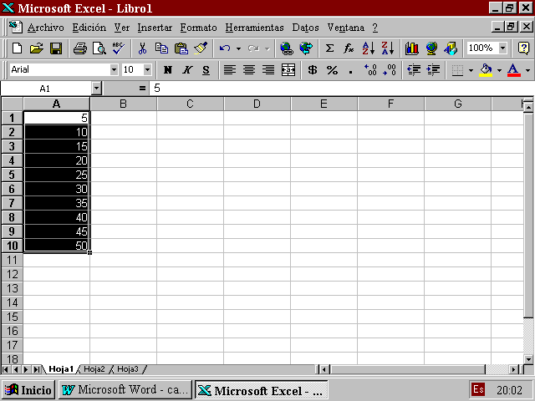
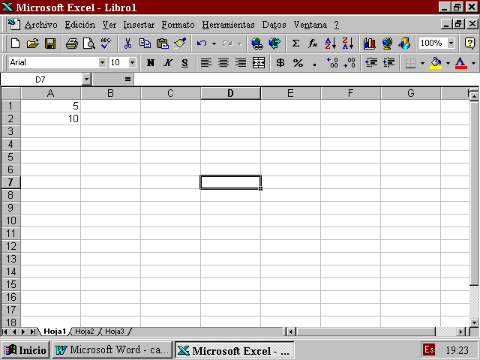
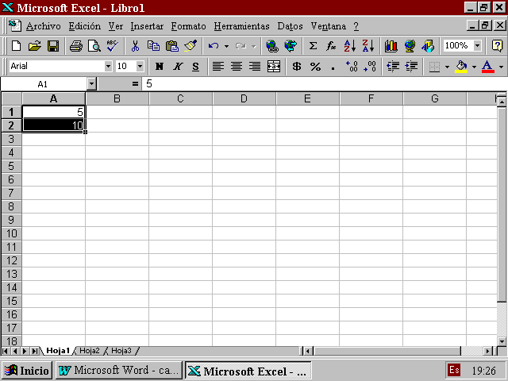
1.
2.
3.
4.

Para rellenar en orden ascendente, arrastre hacia abajo o hacia la derecha.
Para rellenar en orden descendente, arrastre hacia arriba o hacia la izquierda.

Sugerencia:
Para especificar el tipo de serie, mantenga presionado el botón secundario del Mouse mientras arrastra el controlador de relleno sobre el rango. Suelte el botón del Mouse y, a continuación, haga clic en el comando pertinente del menú contextual. Por ejemplo, si el valor inicial es la fecha ENE-96, haga clic en Rellenar meses para la serie FEB-96, MAR-96, y así sucesivamente. También puede hacer clic en Rellenar años para la serie ENE-96, ENE-97 y así sucesivamente.

Copiar una fórmula a celdas adyacentes

- Haga clic en la celda que contiene la fórmula que desee copiar.

- Arrastre el Botón de Autollenado al rango que desee rellenar.

Si se copia una fórmula, las referencias absolutas de celda no cambiarán; las referencias relativas de celda cambiarán.

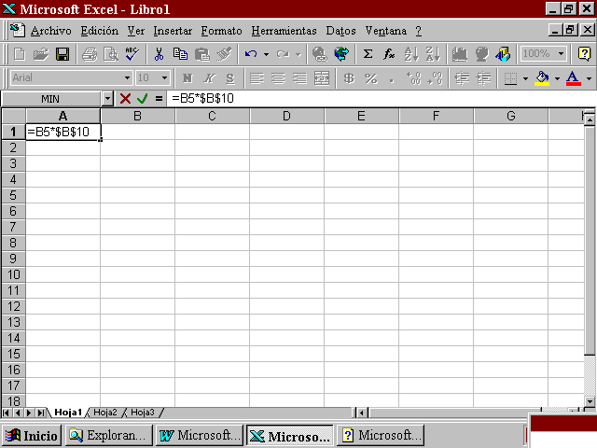
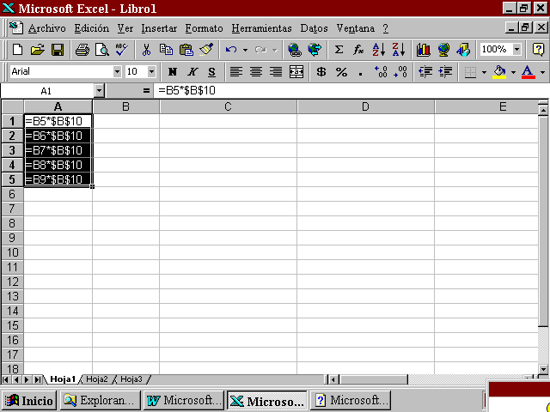
2.

FUNCIONES MÁS COMUNES EN EXCEL

Existen en Excel algunas funciones de uso común, de las cuales detallaremos a continuación:

Función de Suma

Es una función que se utiliza para sumar un determinado rango. Se puede utilizar de diferentes formas:

- Ingresarla como texto.
- Ejecutarla desde la barra de herramienta.
- Utilizando el asistente de funciones (se explicara mas adelante el uso del mismo).

A. Estando en la celda donde deseo la suma, escribo la formula como texto común.

La forma: =SUMA(EL RANGO QUE DESEO SUMAR)

Ejemplo:
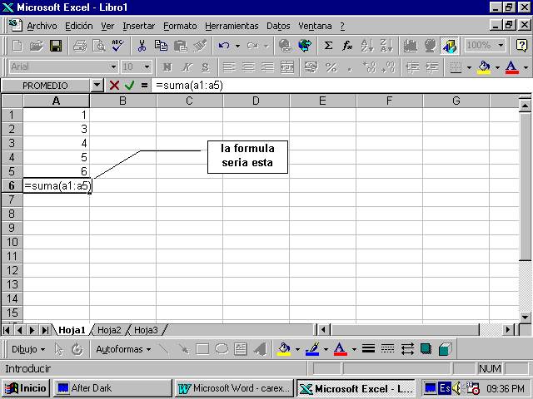

- En la barra de herramientas Estándar utilizo el icono de Autosuma.
Botón Autosuma

Ejemplo:

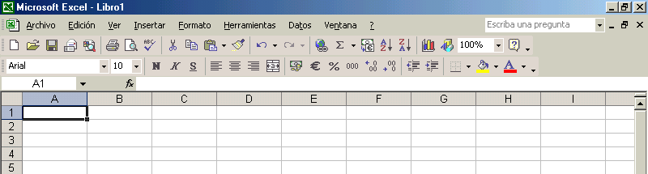
Botón
Autosuma

- Ubico cursor donde deseo la suma.
- Hago clic en botón de Autosuma.

Función de Promedio

- Ingresarla como texto.
- Utilizando el asistente de funciones (se explicara mas adelante el uso del mismo).

A. Estando en la celda donde deseo el promedio, escribo la formula como texto común.

La forma: =PROMEDIO(EL RANGO QUE DESEO PROMEDIAR)

Ejemplo:
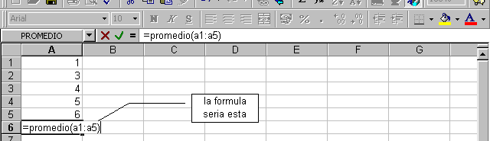

Función de Máximo

- Ingresarla como texto.
- Utilizando el asistente de funciones (se explicara mas adelante el uso del mismo).

A. Estando en la celda donde deseo el máximo, escribo la formula como texto común.

La forma: =MAX(EL RANGO QUE DESEO OBTENER EL VALOR MAXIMO)

Ejemplo:

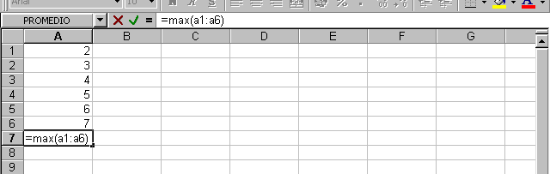
La formula seria esta

Función de Mínimo

- Ingresarla como texto.
- Utilizando el asistente de funciones (se explicara mas adelante el uso del mismo).

A. Estando en la celda donde deseo el mínimo, escribo la formula como texto común.

La forma: =MIN(EL RANGO QUE DESEO OBTENER EL VALOR MINIMO)

Ejemplo:

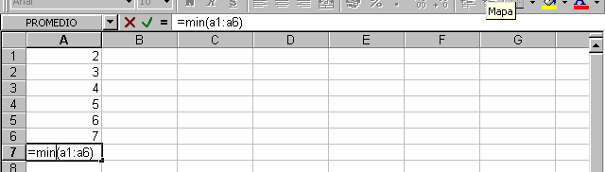
la formula seria esta

MAS FUNCIONES

La utilidad Mas funciones se encuentra dentro del botón de Autosuma

Esta utilidad es una practica ayuda de Excel para realizar una gran variedad de funciones. Este consta de dos partes, que se traducen en dos ventanas que detallamos a continuación:

Primera Ventana:
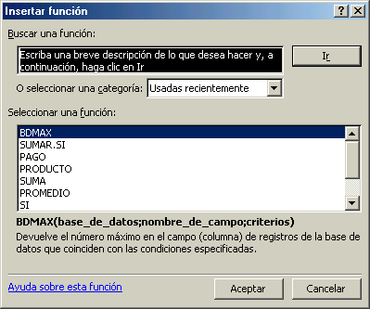

- Selecciono la categoría donde podría estar mi función.
- Selecciono la función deseada.

Segunda Ventana:

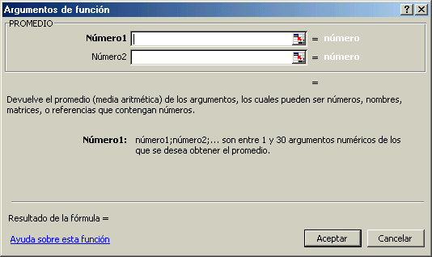

- Ingreso el rango correspondiente para la función elegida. En esta ventana seleccionamos función Promedio como ejemplo.

FORMATOS EN LAS CELDAS

Al aplicar formato a las celdas seleccionadas, lo que cambio es la forma de las celdas, ya sea su contenido de texto, sus bordes, etc. Es posible que este comando no esté disponible si la hoja de cálculo está protegida.

Procedimiento

- En el menú elija función Formato.
- Seleccione opción Celdas.

Aparecerá una ventana con varias fichas, cada una de estas define opciones de formatos sobre las celdas.

Primera ficha:

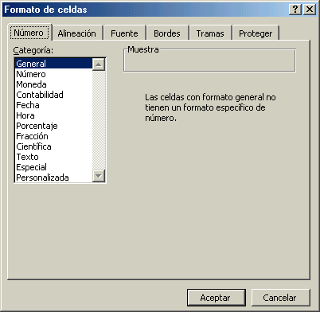

Esta ficha Número permite definir formatos en números, fechas, horas, etc.

- Selecciono categoría a utilizar.
- Selecciono forma del formato.

Segunda ficha:

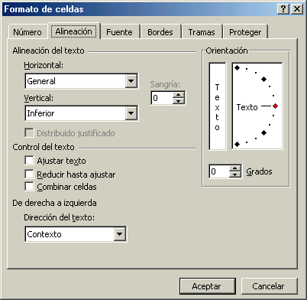

Esta ficha Alineación, cambia la alineación de un texto dentro de una celda.

Tercera ficha:
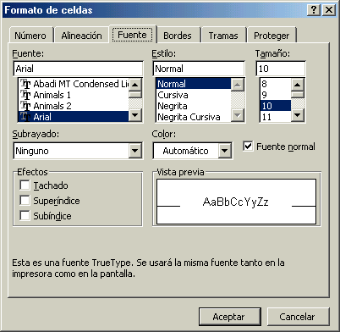
Esta ficha de Fuentes permite seleccionar tipo, tamaño, efectos, etc., de letras.

Cuarta ficha:
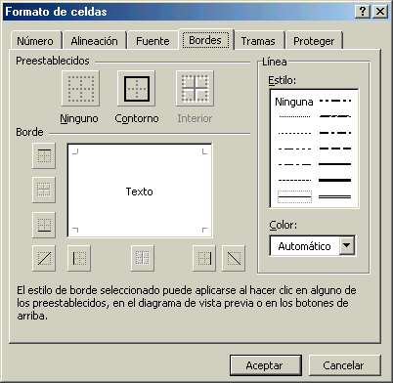

Esta ficha Bordes permite definir bordes en celdas.

Quinta ficha:
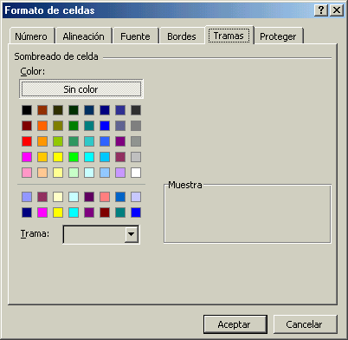

Define colores y tramas en la celda.

Sexta ficha:
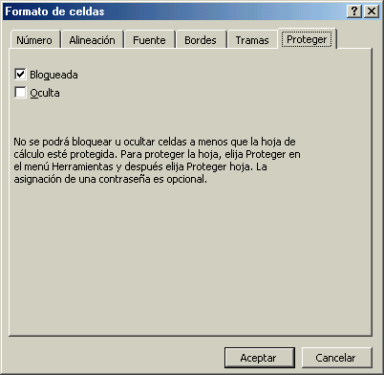

La ficha Proteger permite bloquear modificaciones en las celdas.

FILAS Y COLUMNAS DE UNA PLANILLA

MODIFICAR FORMATO DE FILA O COLUMNA

PROCEDIMIENTO

- Selecciono opción Formato.
- Selecciono opción Fila o Columna
- Elijo opción deseada.

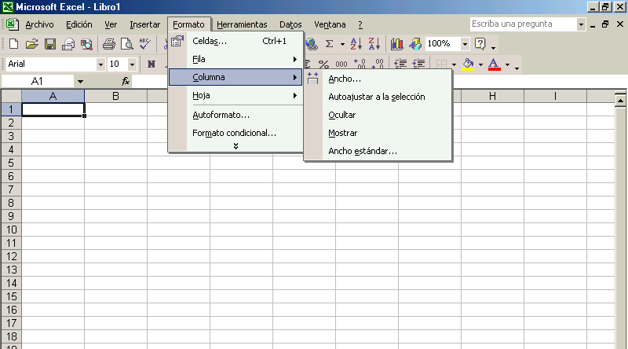

FILAS

ALTO Cambia el alto de las filas seleccionadas. Sólo es necesario seleccionar una celda de una fila para cambiar el alto de toda la fila. En Microsoft Excel, este comando no está disponible si la hoja de cálculo está protegida.

AUTOAJUSTAR Ajusta el alto de fila con el valor mínimo necesario para que se muestre el alto de la celda más alta de la selección. Si posteriormente se cambia el contenido de la celda, se deberá volver a ajustar la selección. Es posible que este comando no esté disponible si la hoja está protegida.

OCULTAR Oculta las filas seleccionadas. Al hacerlo, las filas no se eliminan de la hoja de cálculo.

MOSTRAR Muestra las filas o columnas de la selección actual que antes se habían ocultado.

COLUMNAS

ANCHO Cambia el ancho de las columnas seleccionadas. Sólo es necesario seleccionar una celda de una columna para cambiar el ancho de toda la columna. En Microsoft Excel, este comando no está disponible si la hoja de cálculo está protegida.

AUTOAJUSTAR A LA SELECCIÓN Ajusta el ancho de columna con el valor mínimo necesario para que se muestre el contenido de las celdas seleccionadas. Si posteriormente se cambia el contenido de la celda, se deberá volver a ajustar la selección. Es posible que este comando no esté disponible si la hoja está protegida.

OCULTAR Oculta las columnas seleccionadas. Al hacerlo las columnas no se eliminan de la hoja de cálculo.

MOSTRAR Muestra las columnas de la selección actual que antes se habían ocultado.

ANCHO ESTÁNDAR Cambia el ancho estándar de las columnas de una hoja de cálculo. Este comando no está disponible si la hoja está protegida.

NOTA: Se puede modificar ancho de columna y fila yendo a los bordes de las mismas (en cabeceras).
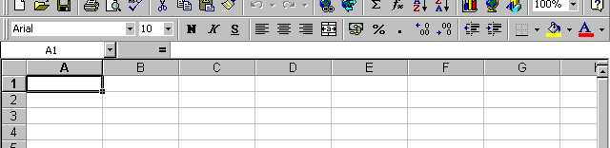

ELIMINAR FILAS O COLUMNAS
PROCEDIMIENTO

- Seleccione fila o columna a eliminar.
- Elija opción Edición.
- Elija opción Eliminar.
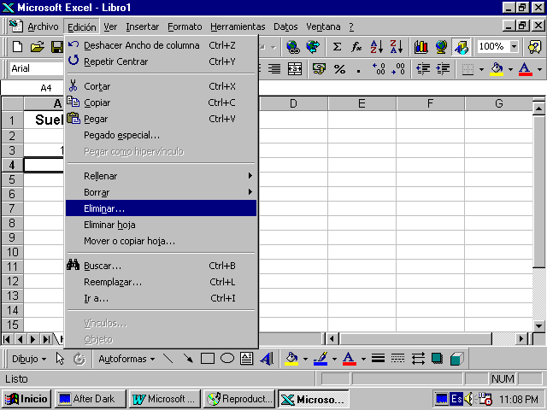
- Seleccione si elimina Fila o Columna.
2.
3.
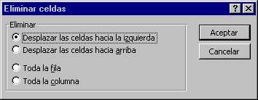
4.
FUNCION SI

La función SI se utiliza para poder obtener un valor, que la computadora decide entre dos mediante la verificación de una condición.
Devuelve un valor si la condición especificada es VERDADERA y otro valor si dicho argumento es FALSO.
Utilice SI para realizar pruebas condicionales en valores y fórmulas.

Sintaxis

SI(Prueba_lógica; Valor_si_verdadero; Valor_si_falso)

Prueba_lógica es cualquier valor o expresión que pueda evaluarse como VERDADERO o FALSO.
Valor_si_verdadero es el valor que se devolverá si Prueba_lógica es VERDADERO.
Valor_si_falso es el valor que se devolverá si Prueba_lógica es FALSO.

Ejemplo de Función SI

Observemos la planilla a continuación:

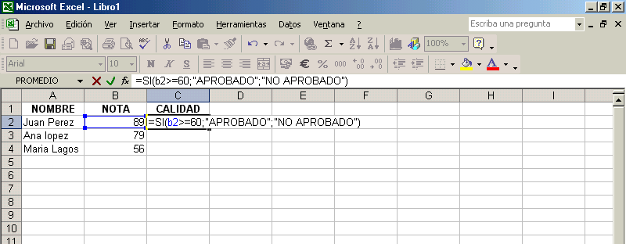

GRAFICOS EN EXCEL

Para crear un gráfico en Excel utilizo el denominado Asistente para Gráficos.

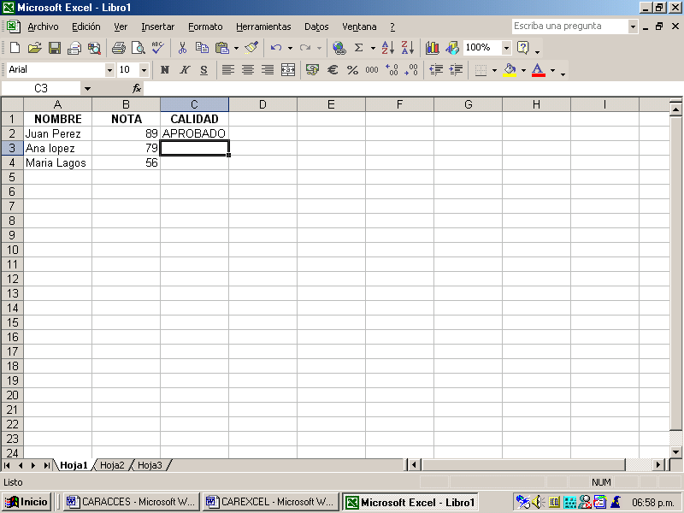
Icono Asistente para Gráficos

Crear un gráfico

Puede crear un gráfico incrustado (como objeto de la hoja) o una hoja de gráfico.

Seleccione las celdas que contienen los datos que desea presentar en el gráfico. Si desea que los rótulos (títulos) de fila o columna aparezcan en el gráfico, incluya en la selección las celdas que los contienen.
Haga clic en Asistente para gráficos.
Siga sus instrucciones.

Pasos del Asistente de Gráficos

Paso 1: Defino tipo y forma del gráfico.
- Selecciono tipo de gráfico.
- Selecciono forma del gráfico.
- Hago clic en Presionar para Ver muestra, para poder apreciar el gráfico que se esta desarrollando.
- Clic en siguiente.

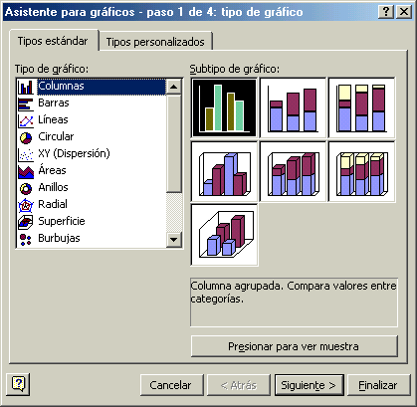

Paso 2: Defino el lugar donde se encuentran los datos del gráfico, también le indico si están en columnas o filas.
- Verifico que rango de datos esta señalado.
- Selecciono si los datos se encuentran en columnas o filas.
- Clic en Siguiente.

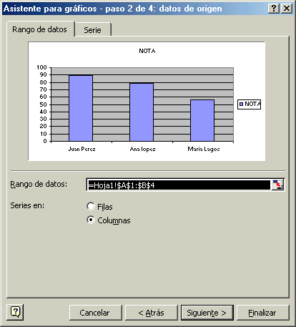

Paso 3: Defino las opciones al gráfico, por ejemplo títulos del mismo, etc.
- Haga clic en cada ficha para definir las opciones de títulos, ejes, líneas de división, leyenda, rótulos de datos y tablas de datos.
- Clic en siguiente.

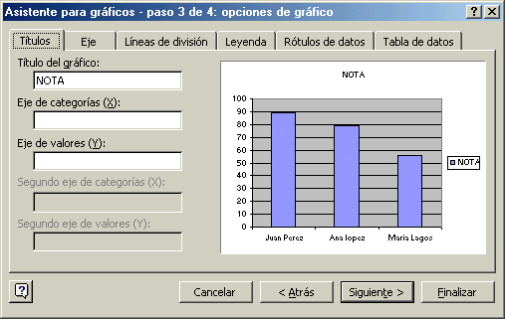

Paso 4: Defino la ubicación del gráfico.
- Clic en “En una hoja nueva”, si lo quiero como objeto independiente a la hoja de datos.
- Clic en “Como objeto en”, si lo quiero como objeto en la misma hoja de datos.
- Clic en “Finalizar”.

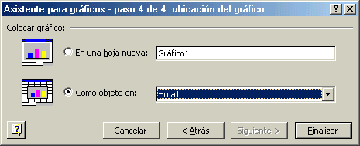
Puedo obtener una barra de herramientas que me permita modificar aspectos del gráfico.

- Selecciono objetos del grafico.
- Modifico formato del objeto seleccionado.
- Defino tipo de grafico.
- Activo/desactivo leyenda.
- Activo/desactivo tabla de datos.
- Defino ubicación de datos por filas.
- Defino ubicación de datos por columnas.
- Posición del texto en ángulo descendente.
- Posición del texto en ángulo ascendente.

Mover un gráfico de lugar dentro de una hoja

- Hago clic sobre el gráfico y arrastro para moverlo de lugar.

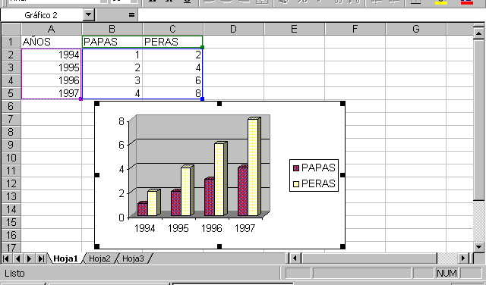
Puntos de selección
1.

Modificar tamaño de gráfico

- Voy sobre los puntos de selección y al aparecer doble flecha arrastro hasta lograr el tamaño deseado.

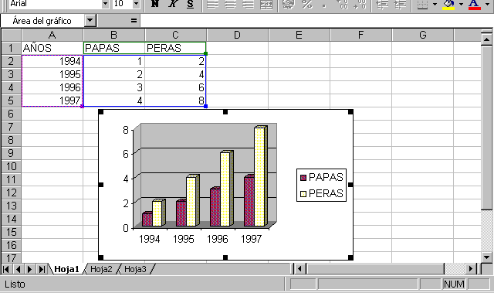
Doble
flecha
1.

IMPRIMIR UN ARCHIVO EN EXCEL

Imprimir:

- Seleccione la opción Imprimir dentro del menú Archivo.
- Podrá especificar:
- Impresora (se podrá seleccionar una de entre varias impresoras instaladas)
- Número de copias.
- Intervalo, si se quiere imprimir todo el documento, solamente la página actual o ciertas páginas.
- Propiedades de la impresora. Las propiedades dependerán de la marca y modelo de impresora que se halla instalado en el equipo.
- Defino si se imprimen alguna hoja en particular o todo el libro.
- Haga clic en el botón Aceptar

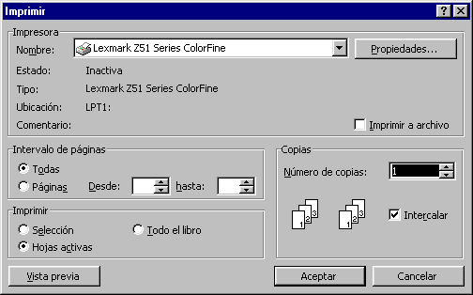

MEJORAR LA APARIENCIA DE LA HOJA

Insertar una imagen

Puede insertar imágenes prediseñadas u otras imágenes desde la Galería de imágenes, o insertar imágenes o fotografías digitalizadas importadas desde otros programas. Luego de insertar las imágenes prediseñadas, puede convertirlas en dibujo y posteriormente utilizar las opciones de la barra de herramientas Dibujo para modificar los objetos; por ejemplo, para cambiar los colores de línea, de relleno o combinar imágenes. Al seleccionar una imagen, aparece la barra de herramientas Imagen con herramientas que pueden utilizarse para recortar la imagen, agregarle un borde o ajustar el brillo y el contraste.

Insertar una imagen prediseñada:

1 Coloque el punto de inserción en el lugar donde desee insertar la imagen prediseñada o la imagen.
2 Señale Imagen en el menú Insertar, haga clic en Imágenes prediseñadas y, a continuación, haga clic en la ficha Prediseñada o Imagen.
- Haga clic en la categoría que desee (podrá seleccionar entre una lista extensa de: Imágenes prediseñadas o fotos, así como también Sonidos y Videos) y a continuación, seleccione la imagen haciendo clic sobre ella.
- Haga clic en el botón Insertar.

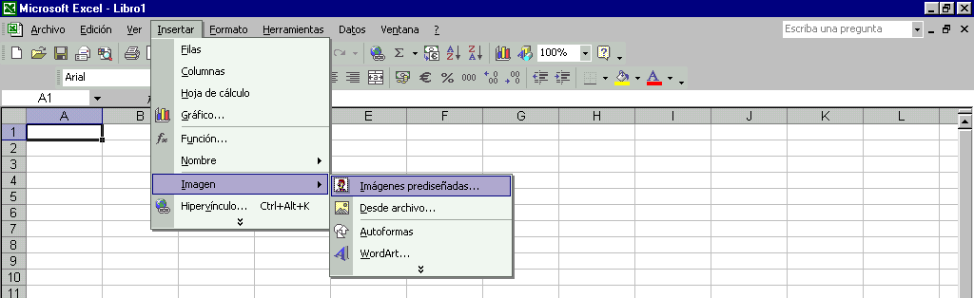

Al seleccionar la opción de imágenes prediseñadas la pantalla abre una ventana a la derecha como se detalla en siguiente figura:

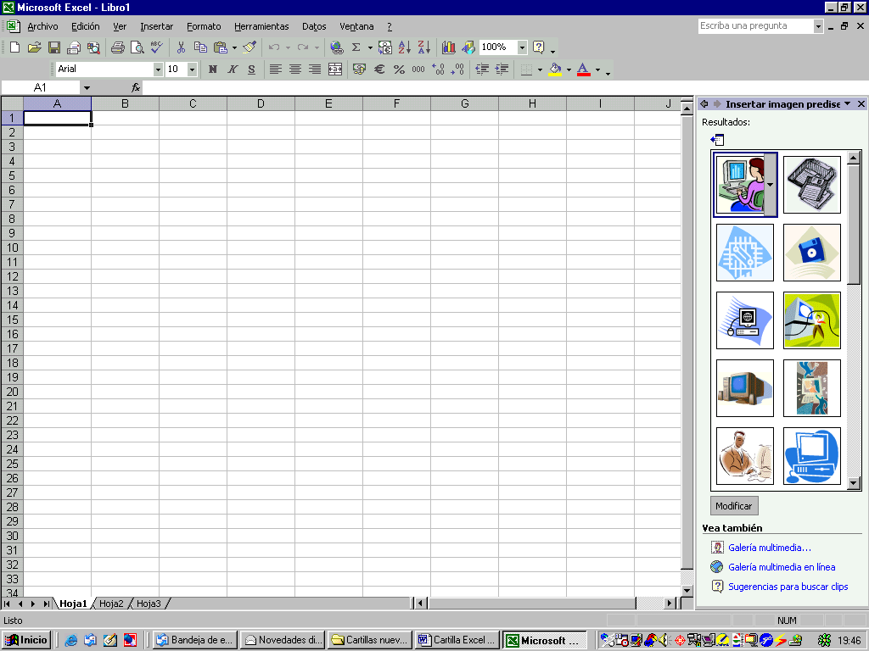

BARRA DE DIBUJO

La barra de dibujo es la barra utilizada para agregar todo tipo de objetos a la planilla (como por ejemplo recuadros, líneas, etc.).

